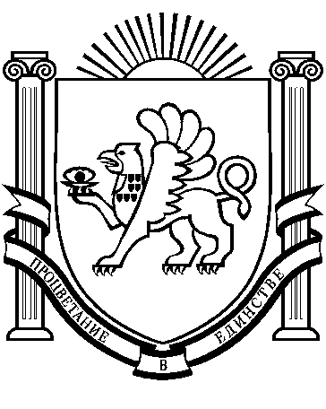

РЕСПУБЛИКА КРЫМ
МИНИСТЕРСТВО ОБРАЗОВАНИЯ, НАУКИ И МОЛОДЕЖИ
(МИНОБРАЗОВАНИЯ КРЫМА)

ПРИКАЗ

__09.02._________2015 | г. Симферополь | № 82_______

Об итогах участия учащихся
Республики Крым в региональном этапе
всероссийской олимпиады школьников
по экономике в 2014/2015 учебном году

В соответствии с Порядком проведения всероссийской олимпиады школьников, утвержденным приказом Министерства образования и науки Российской Федерации от 18 ноября 2013г. № 1252, Временным Порядком проведения всероссийской олимпиады школьников в Республике Крым, утвержденным приказом Министерства образования, науки и молодежи Республики Крым от 23.10.2014 № 232, на основании решения жюри регионального этапа олимпиады по эконономике согласно протоколу от 31 января 2015 г. № 1

ПРИКАЗЫВАЮ:

1. Утвердить результаты участников регионального этапа всероссийской олимпиады школьников по экономике согласно приложению к настоящему приказу.
2. Наградить грамотами победителя и призера регионального этапа всероссийской олимпиады школьников по экономике учащихся, указанных в приложении к настоящему приказу.
3. Приказ разместить на веб-сайтах Министерства образования, науки и молодежи Республики Крым и ГБОУ ДПО РК «Крымский республиканский институт постдипломного педагогического образования».
4. Контроль за исполнением приказа возложить на первого заместителя министра Журбу Н.В.

Министр Н.Г. Гончарова

Приложение
к приказу Министерства образования,
науки и молодежи Республики Крым

Приложение к протоколу заседания жюри от «31» января 2015г. №1
Список участников регионального этапа всероссийской олимпиады школьников в 2014-2015 учебном году по экономике

№ | Ф.И.О. | Город, район | Учебное заведение | Класс | Результат (баллы) | Тип грамоты  (победителя/призера)
1 | Дерябин Алексей Никитин | Республика Крым | Государственное бюджетное общеобразовательное учреждение Республики Крым «Керченский учебно-воспитательный комплекс-интернат-лицей искусств» Республики Крым | 11 | 38 | призер
2 | Акопян Мари  Овсеповна | Городской округ Симферополь Республики Крым | Муниципальное бюджетное общеобразовательное учреждение «Средняя общеобразовательная школа №38 муниципального образования городской округ Симферополь Республики Крым | 11 | 28 | призер
3 | Гринченко Дмитрий Русланович | Белогорский район Республики Крым | Муниципальное бюджетное общеобразовательное учреждение «Гимназия №1 имени К.И. Щелкина» города Белогорска Республики Крым | 8 | 27 | призер
4 | Чернецкая Диана Олеговна | Городской округ Симферополь Республики Крым | Муниципальное бюджетное общеобразовательное учреждение «Гимназия №11 им. К.А. Тренева» муниципального образования городской округ Симферополь Республики Крым | 11 | 23 | призер
5 | Вострухина Виктория Витальевна | Городской округ Симферополь Республики Крым | Муниципальное бюджетное общеобразовательное учреждение «Гимназия №11 им. К.А. Тренева» муниципального образования городской округ Симферополь Республики Крым | 11 | 22 | призер
6 | Одинцов Владислав  Александрович | Городской округ Алушта Республики Крым | Муниципальное общеобразовательное учреждение «Школа №3» города Алушта | 10 | 18 | призер
7 | Терещенко Кирилл Александрович | Городской округ Ялта Республики Крым | Муниципальное казенное общеобразовательное учреждение «Ялтинский учебно-воспитательный комплекс «Школа-лицей №9» » муниципального образования городской округ Ялта Республики Крым | 11 | 18 | призер
8 | Жупанова Светлана  Вадимовна | Городской округ Симферополь Республики Крым | Муниципальное бюджетное общеобразовательное учреждение «Средняя общеобразовательная школа №38 муниципального образования городской округ Симферополь Республики Крым | 10 | 17 | призер

